I samsvar med NSFs lover og regler

Inviterer

Tverlandet Idrettslag Svømming

til
Tverlandsstevnet

Åpent stevne 10. - 11. januar 2026

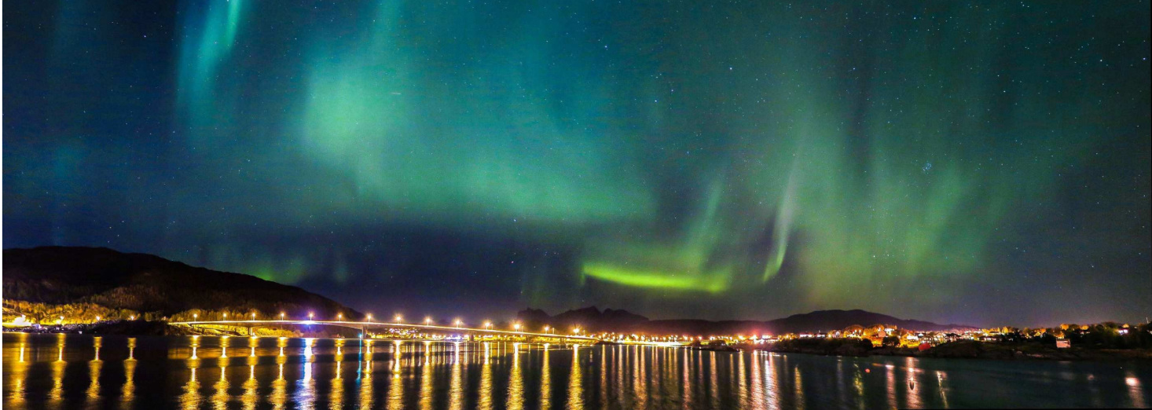

Tverlandsstevnet 2026

Med NSFs godkjennelse inviterer Tverlandet svømmeklubb til Tverlandsstevnet 2026.
Stevnet arrangeres som et åpent stevne, etter NSFs lover og regler i Tverlandet svømmehall. Stevnet er åpent for svømmere fra utøvere født og eldre og parasvømmere.

Stevne tid og sted:
Tverlandet Svømmehall, Sørgjerdet 3, 8050 Tverlandet.
10. og 11.januar 2026
Bassenget:
Bassenget er 25 meter og har 4 baner med bølgedempende baneskillere, klorvann og vanntemperatur på 27 grader.
Stevnestart:
Lørdag 10.januar 2026 kl. 09:30
Søndag 11.januar 2026 kl. 09:00
Innsvømming:
1 time før stevnestart begge dagene.
Defilering og utdeling av deltakerpremie
Det blir defilering før stevnestart og innmarsj før siste heat i alle øvelser (unntatt 21 – 24 som kjøres fortløpende). Utdeling av deltakerpremie for årsklasse 2014, 2015, 2016 og 2017 gjøres i forbindelse med innmarsj før stevnestart lørdag
Lagledermøte:
Lagledermøte før stevnestart lørdag 08:00 (søndag ved behov).
Sted: TIL Møterom (inngang fra Kantine)
Dommermøte:
Dommermøte før stevnestart lørdag og søndag 0830
Sted: TIL Møterom (inngang fra Kantine)

Vi er avhengig av eksterne dommere for å kunne gjennomføre stevnet, har du eller noen i din klubb mulighet til å bidra som dommer under stevnet? Ta kontakt med Helene Henriksen på tlf. 92426722 eller send e-post: svomming@tverlandetil.no
Påmelding:
Påmeldingsfrist 19.Desember kl. 23:59. Påmelding til Tverlandsstevnet tillates kun via Medley.no.
For å kunne foreta en påmelding via denne portalen, er det 3 hovedsteg som må gjennomføres.
- Oppmannen i klubben må sette Tverlandsstevnet i klubbens terminliste inne på medley, for å kunne melde på.
- Påmelding må gjøres av oppmann, trener, svømmer eller foresatt.
- Oppmannen i klubben går gjennom påmeldingene, melder på stafettlag, og sender disse til svomming@tverlandetil.no
- Lagleders mobiltelefonnummer må følge påmeldingen

Mangler deres klubb brukertilgang på medley, kan dere sende forespørsel til Jech@medley.no

Alle påmeldinger blir bekreftes via e-post. Påmeldingen kan ikke regnes som godkjent før bekreftelsen er mottatt. Er det usikkerhet om påmeldingen er kommet frem, kontakt oss på tlf. 97145104 innen 19. Desember 2025 kl. 23:59.

Lagoppsett skal leveres elektronisk på livetiming.no, passord for innlogging blir utlevert på mail sammen med bekreftelse for mottatt påmelding.

Startkontingent:
• Individuelle starter: kr. 100,-.
• Lagstarter: kr. 250,-.
• Årsklasse 2016 og 2017 kr 100,- for hele stevnet, uansett antall starter.
• Påmelding etter fristen godtas mot dobbel kontingent. (etter 10.januar kun i ledige baner)

Etteranmelding:
Etteranmeldinger godtas mot dobbel startavgift. Etteranmeldinger og strykninger lørdag og søndag meldes på lagledermøtet

Premiering:
Det er 1/3 premiering i alle årsklasser fra og med 2015. Seniorer premieres i en klasse. Årsklasse 2016 og 2017 rangeres ikke, men premieres med deltagerpremie til alle.
Premiering 1, 2, 3 og 4 plass 100 IM samt begge i stafettene.

Stafetter:
På stafettene gis det medalje til 1., 2. og 3. plass.

Klasseinndeling basert på fødselsår:
Herrer: 2015, 2014, 2013, 2012, 2011, 2010, 2009, 2008, Senior
Damer: 2015, 2014, 2013, 2012, 2011, 2010, 2009, 2008, Senior
Klasseinndelinstafett:
Én herre- og én dameklasse
Tidtaking:
Elektronisk Omega/JechSoft Victoria med Scoreboard.
Det vil også bli mulig å følge stevnet på www.livetiming.medley.no
Hengende start:
Øvelser vil kunne bli gjennomført med hengende start. Avgjørelse om dette tas ut fra påmelding og kjøreplan for stevne.

Teknisk i svømmehallen:
Siden Tverlandet Svømmehall har lite tribuneplass blir stevnet direkteoverført til «Kantina». Vi vil i år også prøve oss med flere kamera slik at både start og målgang kan sees. Vi gjør oppmerksom på at video ikke overføres til internett for streaming.
Overnatting og bevertning
Vi tilbyr overnatting på Nye Tverlandet Skole (500 m fra bassenget). Måltider til overnattende serveres i Kantina på skolen. Voksen leder må overnatte sammen med svømmerne og er ansvarlig for disse.

Lørdag:
Frokost: brødmat, pålegg, kokte egg og havregrøt, serveres fra klokka 0715
Lunsj: Serveres i pausen mellom økt 14 og 15
Middag: Serveres etter stevneslutt lørdag
Kveldsmat: Brødmat (Kantina Tverlandet skole)

Søndag:
Frokost: Brødmat, pålegg, kokte egg og havregrøt, serveres fra klokka 0645
Lunsj: Serveres i pausen mellom økt 34 og 35

Overnatting koster 150,-/person pr natt.

Alle måltider, kr. 800,- pr person
Alle måltider unntatt middag lørdag, kr. 600,-
Kun Lunsj, 150,-/person pr dag

Overnatting og bevertning bestilles samtidig med påmelding fra medley.no
Meld inn om matallergier slik at de får annet mat.
Opplys i så fall hvilke allergier som det må tas hensyn til.

Kafeteria:
Det vil være åpen kafeteria i Kantina i tilknytning til Svømmehallen under hele stevnet. Det vil bli salg av frukt, toast, saft, kaffe og kaker m.m.

Spørsmål/Praktisk info:
Send dine spørsmål til svomming@tverlandetil.no
Overdommer: Ronny Helland, 90940431
Dommeransvarlig: Helene Henriksen, 92426722
Påmeldingsansvarlige: Isabel Solvoll
Stevneleder: Isabel Solvoll, 97145104
Betaling av overnatting/startkontingent: Klubbene faktureres i etterkant av stevnet.
Tverlandet IL Svømming ønsker alle velkommen til Tverlandsstevnet 2026!

Lørdag 10.januar, oppstart 0930 |  |  | Søndag 11.Januar, oppstart 09:00
Nr | Øvelse |  | Nr | Øvelse
1 | 400m Fri, Damer |  | 27 | 200m, Individuell Medley, Herrer
2 | 400m Fri, Herrer |  | 28 | 200m, Individuell Medley, Damer
3 | 50m Rygg, Damer |  | 29 | 50m Bryst, Herrer
4 | 50m Rygg Herrer |  | 30 | 50m Bryst, Damer
5 | 100m Bryst, Damer |  | 31 | 100 Rygg, Herrer
6 | 100m Bryst, Herrer |  | 32 | 100 Rygg Damer
Pause 20 min |  |  | 33 | 400m, IM, Herrer
7 | 100m Individuell Medley, Forsøk, Damer |  | 34 | 400m, IM, Damer
8 | 100m Individuell Medley, Forsøk, Herre |  | Pause 60 min
9 | 50m Fri, Damer |  | 35 | 200m Bryst, Herrer
10 | 50m Fri, Herrer |  | 36 | 200m Bryst, Damer
11 | 100m Butterfly, Damer |  | 37 | 100m fri, Herrer
12 | 100m Butterfly, Herre |  | 38 | 100m fri, Damer
13 | 4 x 50m Fri, Damer |  | 39 | 4 x 50m Lagmedley, MIX
14 | 4 x 50m Fri, Herrer
Pause 90 min
15 | 200m Fri, Damer
16 | 200m Fri, Herrer
17 | 50m Butterfly, Damer
18 | 50m Butterfly, Herrer
19 | 200m Rygg, Damer
20 | 200m Rygg, Herrer
Pause 15 min
21 | 100m Individuell Medley, ¼ finale, Damer
22 | 100m Individuell Medley, ¼ finale, Herre
23 | 100m Individuell Medley, Semi.fin, Damer
24 | 100m Individuell Medley, Semi.fin, Herre
25 | 100m Individuell Medley, Finale, Damer
26 | 100m Individuell Medley, Finale, Herre
• Innmarsj før øvelse 25 og 26.
Velkommen til Tverlandet!

